MDVAL

DATOS GENERALES
Identificación del documento | DT-018_MANTENIMIENTO_ELEMENTOS
Título del documento | Pantalla de mantenimiento de elementos
Proyecto | MDVAL
Gerente
Área demandante
Director | Federico Martín Lara
Responsables | Área |  |  | Responsable
Responsables | Dirección |  |  | Federico Martín Lara
Control de versionado | Versión | Fecha | Autor |  | Comentarios
Control de versionado | 1.0 | 03/08/2021 | Federico Martín Lara |  | Versión inicial

Contenido
Introducción 3
Diseño de la pantalla 4
Arquitectura 5
Comportamiento de la pantalla 5
Lógica de la pantalla 6

Introducción
El presente documento define la pantalla de Alta/Modificación de tipos de elementos.
Se activa mediante los botones de ALTA y MODIFICACIÓN de la pantalla de Definición de elementos, descrita en DT-006_DEFINICION_ELEMENTOS.

Diseño de la pantalla
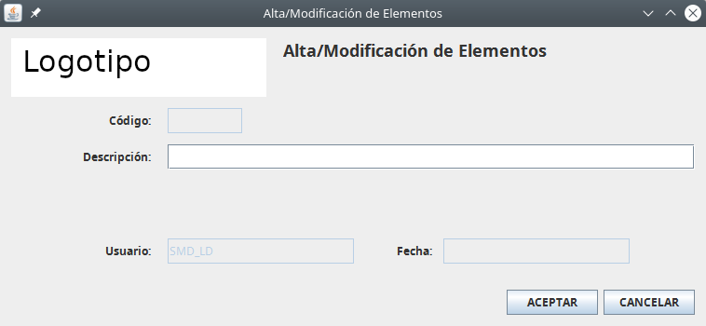

Arquitectura
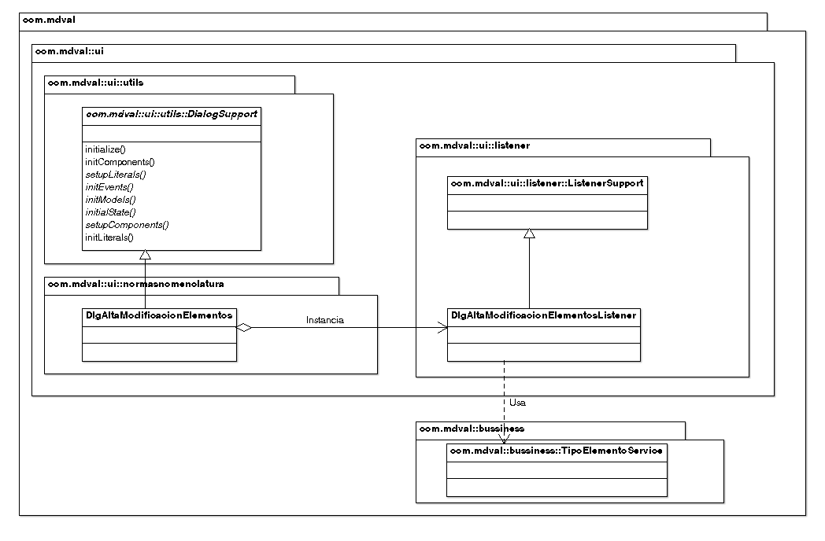

Comportamiento de la pantalla
La pantalla se carga si es un Alta cargará el formulario con los
campos en blanco.

Si es una modificación, carga la información del elemento a
modificar, invocando al procedimiento p_con_tipo_elemento.

El botón cancelar cierra la pantalla.

Al pulsar el botón de Aceptar, se guarda el elemento (nuevo o modificado) y actualiza el listado de la pantalla de definición de
elementos.

- En caso de alta se invocará al procedimiento
p_alta_tipo_elemento.

- En caso de modificación se invocará al procedimiento
p_modificar_tipo_elemento.

Lógica de la pantalla
El listener de eventos DlgAltaModificacionElementosListener se instancia en el método initEvents() de DlgAltaModificacionElementos. Cuando se pulsa el botón Aceptar, el método gestiona el evento mediante DLG_ALTA_MODIFICACION_ELEMENTOS_BTN_ACEPTAR.
En el listener, el método al que se llama es eventBtnAltaModificacion(), que invoca a los métodos del servicio TipoElementoService modificarTipoElemento() en caso de modificación y altaTipoElemento() en caso de alta, que invocan respectivamente las llamadas p_modificar_tipo_elemento y p_alta_tipo_elemento.

